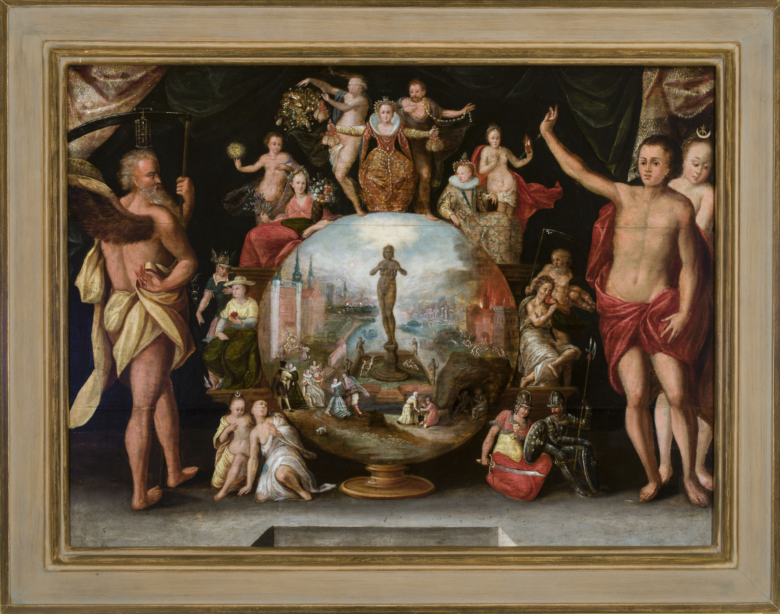

***ZMIENNOŚĆ FORTUNY. ALEGORIE HERMANA HANA***

7 lutego - 23 kwietnia 2023

Galeria Arcydzieł

**7 lutego w Zamku Królewskim rozpocznie się pierwsza w Warszawie samodzielna wystawa dzieł jednego z najsłynniejszych malarzy gdańskich epoki nowożytnej – Hermana Hana. Na ekspozycji znajdą się wczesne, niedawno odkryte obrazy   
i rysunki artysty, zarówno w formie, jak i treści nietypowe dla jego późniejszej drogi twórczej, którą wyznaczało wielkoformatowe malarstwo sakralne. Pochodzące   
z polskich oraz zagranicznych zbiorów dzieła o tematyce świeckiej, alegorycznej, a także portrety, pokazują wszechstronność artystyczną i intelektualną artysty, uzupełniając także obraz epoki, w której tworzył.**

Działający w początkach XVII wieku w Gdańsku Herman Han (1580–1628) znany jest głównie jako twórca arcydzieła *Koronacja Najświętszej Marii Panny*, zdobiącego ołtarz Bazyliki katedralnej Wniebowzięcia Najświętszej Maryi Panny w Pelplinie. Nie mniej doskonałą realizacją jest *Koronacja Madonny*, znajdująca się w lewym bocznym ołtarzu Archikatedry Oliwskiej (w obu świątyniach można znaleźć także inne prace artysty). Jednak pełne maestrii   
i rozmachu przedstawienia sakralne w duchu kontrreformacyjnym to nie jedyne, co wyszło spod pędzla gdańskiego mistrza, cieszącego się tytułem malarza królewskiego.

Wystawa w Zamku Królewskim w Warszawie przybliża mniej znane oblicze artysty, którego wczesnej twórczości wyraźne są wpływy niderlandzkie.

Wśród prezentowanych obiektów znajdują się nowe nabytki Fundacji Teresy Sahakian: *Alegoria porządku świata*, *Alegoria bogactwa* i *Alegoria pokory*. Wyrafinowane od strony materii malarskiej, bogate w szczegóły obrazy są nośnikami alegorycznych, propagujących cnoty obywatelskie treści. Uczą, że niekontrolowane namiętności prowadzą do rozczarowania,   
a odwieczny krąg pychy i wojny przełamać mogą jedynie pokora i umiarkowanie. Przesłanie   
to można by podsumować maksymą zaczerpniętą z inskrypcji na rycinie, która posłużyła   
za wzór jednego z obrazów Hana:

*Z majątku rodzi się przeważnie pycha, gdyż niewielu ludziom znany*

*jest właściwy użytek z przemijających bogactw.*

Istotnym tematem wystawy jest także sam historyczny Gdańsk – największa ówcześnie metropolia Europy Środkowo-Wschodniej, kosmopolityczne centrum handlu, w tym obrotu dziełami sztuki, znajdujące się u szczytu potęgi i promieniujące kulturowo na całą Rzeczpospolitą.

_____________________________________________________________________________________________________________

Kurator wystawy: **dr Jacek Żukowski**

_____________________________________________________________________________________________________________

**Program wykładów towarzyszących wystawie**

9 lutego 2023 r. *Zmienne losy Hermana Hana*

Prowadzący: dr hab. Jacek Tylicki, prof. Uniwersytetu Mikołaja Kopernika (online)

9 marca 2023 r. *Konfesyjne uwikłania w dorobku Hermana Hana*

Prowadzący: dr hab. Piotr Birecki, prof. Uniwersytetu Mikołaja Kopernika (online)

30 marca 2023 r. *W świecie Hanowskich Alegorii*

Prowadzący: dr Magdalena Mielnik, Muzeum Narodowe w Gdańsku (online)

6 kwietnia 2023 r. godz. 12.00 (wykład z publicznością, Sala Kinowa)

*Kostium w malarstwie gabinetowym Hermana Hana*

Prowadzący: dr Jacek Żukowski, Agnieszka Lichacz, Zamek Królewski w Warszawie